**苏州大学电子信息学院**

**设计性实验报告**

跑马灯的实现

实验者姓名：龚烨

合作者姓名：

专业：通信工程

班级：2

学号：2128410206

指导老师：朱哲辰

实验日期：2023.4.17

目录

一 设计任务*

二 方案选择与设计*

三 软、硬件原理与实现*

四 测试要求与设备*

五 结果记录与讨论 *

六 存在问题与改进对策*

参考文献*

一、设计任务

1.实验内容

（1）在 PROTEUS 环境中，设计单片机外接 LED 电路；

（2）编写控制程序：实现不同定时模式工作方式下的 LED 显示控制。

（3）调试、运行程序，直到结果正确。

2.实验目标

（1）掌握外部中断、定时器中断的工作原理；

（2）掌握数码显示的原理；

（3）掌握定时器的程序设计方法。

二、方案选择与设计

按照书本上的电路图，编写程序进行仿真，复现结果。

三、软、硬件原理与实现

实验流程一 熟悉 uVision Keil与 Proteus软件环境

根据课本第 293页第 14章中 14.2-14.3的内容，创建 仿真电路、程序项目文

件、编写汇编源程序、编译链接并进行仿真测试 。

uVision程序如下

ORG 0000H

MOV A , #0FEH

LOOP: MOV P1, A

RL A

ACALL DELAY

LJMP LOOP

DELAY: MOV R6,#80H

DELAY1: MOV R7,#0

DELAY2: DJNZ R7,DELAY2

DJNZ R6,DELAY1

RET

END

Proteus电路图如下

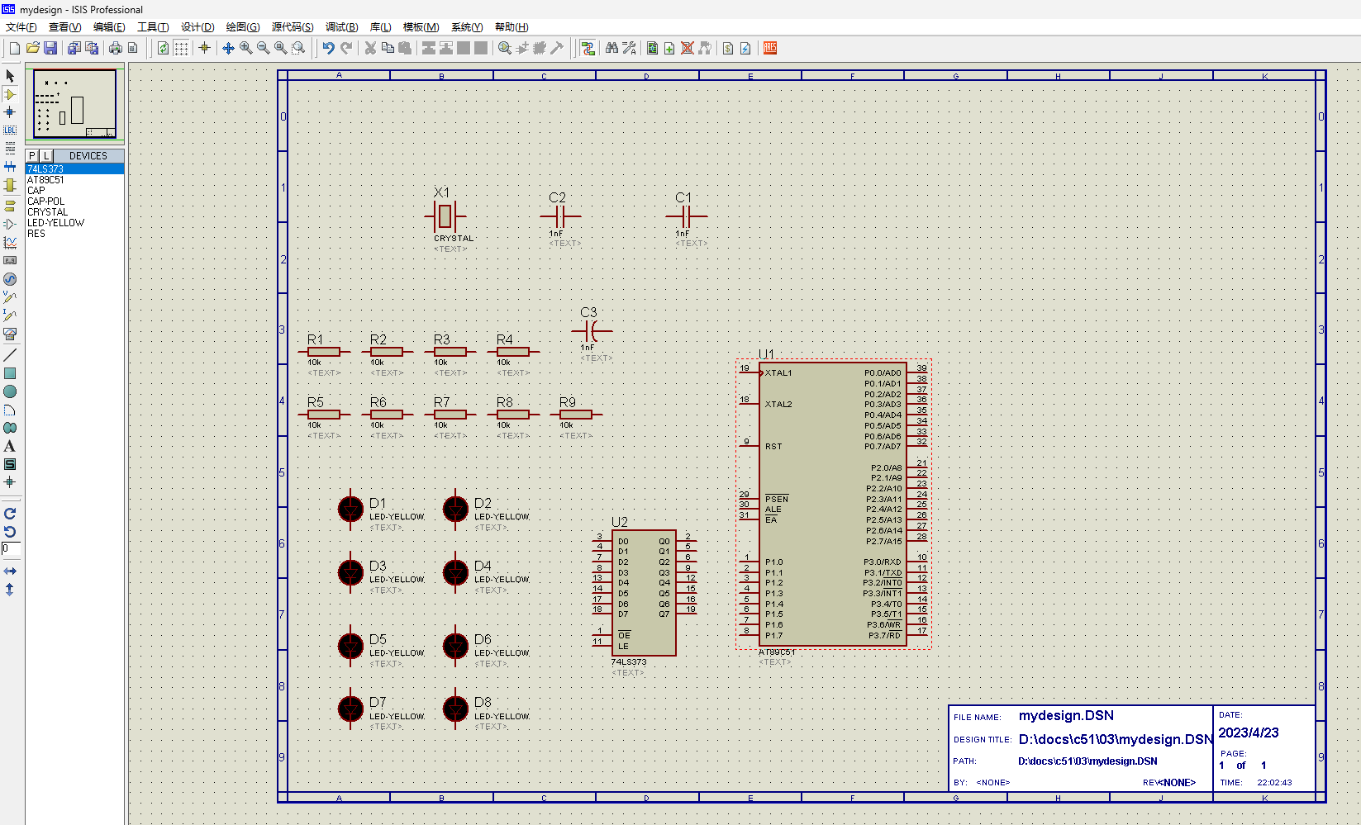

图1 摆放元件

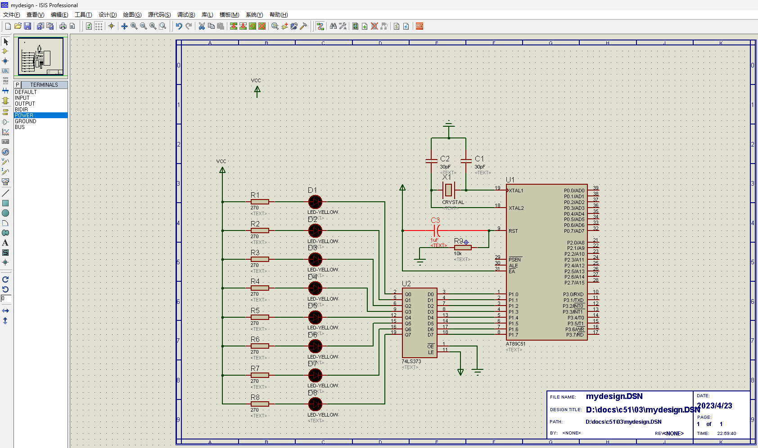

图2 连接电路

实验流程 2 编写控制程序，实现 LED以不同的方式点亮

1. 将每盏灯点亮的时间变为原来的 1/2与 2倍。

将代码更改如下

时间按变为两倍：

ORG 0000H

MOV A , #0FEH

LOOP: MOV P1, A

RL A

ACALL DELAY

LJMP LOOP

DELAY: MOV R6,#0

DELAY1: MOV R7,#0

DELAY2: DJNZ R7,DELAY2

DJNZ R6,DELAY1

RET

END

时间按变为0.5倍：

ORG 0000H

MOV A , #0FEH

LOOP: MOV P1, A

RL A

ACALL DELAY

LJMP LOOP

DELAY: MOV R6,#40H

DELAY1: MOV R7,#0

DELAY2: DJNZ R7,DELAY2

DJNZ R6,DELAY1

RET

END

1. 改变跑马灯交替点亮的方向

ORG 0000H

MOV A , #0FEH

LOOP: MOV P1, A

RR A

ACALL DELAY

LJMP LOOP

DELAY: MOV R6,#80H

DELAY1: MOV R7,#0

DELAY2: DJNZ R7,DELAY2

DJNZ R6,DELAY1

RET

END

1. 将 8盏灯分为 2组（每组 4灯相连）交替点亮

ORG 0000H

MOV A , #00FH

LOOP: MOV P1, A

RL A

RL A

RL A

RL A

ACALL DELAY

LJMP LOOP

DELAY: MOV R6,#80H

DELAY1: MOV R7,#0

DELAY2: DJNZ R7,DELAY2

DJNZ R6,DELAY1

RET

END

1. 将 8盏灯分为 2组（奇数组与偶数组）交替点亮

ORG 0000H

MOV A , #0AAH

LOOP: MOV P1, A

RL A

ACALL DELAY

LJMP LOOP

DELAY: MOV R6,#80H

DELAY1: MOV R7,#0

DELAY2: DJNZ R7,DELAY2

DJNZ R6,DELAY1

RET

END

四、测试要求与设备

考核方式采用上机操作并完成实验报告。 实验报告要求写出实验名称、实验目的、内容 、流程图、源代码，以及实验结果分析。

五、结果记录与讨论

成功实现LED灯的四种点亮方式。

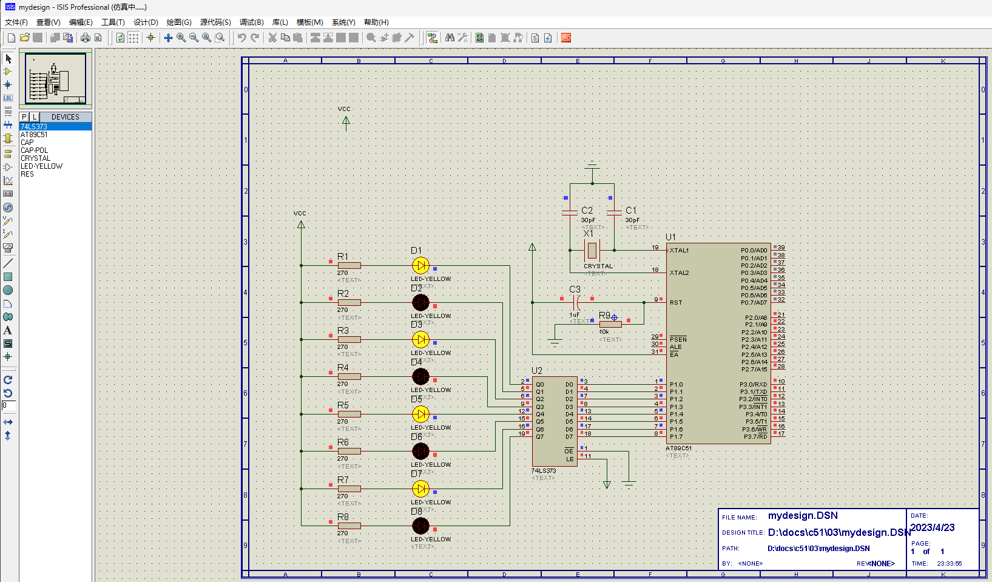

图3 交替点亮结果图

参考文献

陈蕾，邓晶，仲兴荣.单片机原理与接口技术 [M]，机械工业出版社 ，2012

侯玉宝等 .基于 Proteus的 51系列单片机设计与仿真 [M]，电子工业出版社2009.